Rapport du Tutoriel de PCII

* SOMMAIRE
* *Introduction*
* *Analyse Globale*
* *Plan de Développement*
* *Conception Générale*
* *Conception Détaillée*
* *Résultat*
* *Documentation Utilisateur*
* *Documentation Développeur*
* *Conclusion*
* INTRODUCTION :

Nous voulons réaliser une réplique simplifiée du jeu Flappy Bird. Ainsi, en guise d’oiseau, nous initialiserons un simple ovale, qui avance et tombe systématiquement au fur et à mesure de l’avancement du jeu. Le but du jeu dans ce cas-là est de justement ne pas lâcher une ligne brisée, avec l’ovale. Donc, pour ne pas perdre la partie, le joueur doit cliquer avec la souris sur l’interface graphique afin de faire voler l’ovale. Voici un exemple de nos attentes :

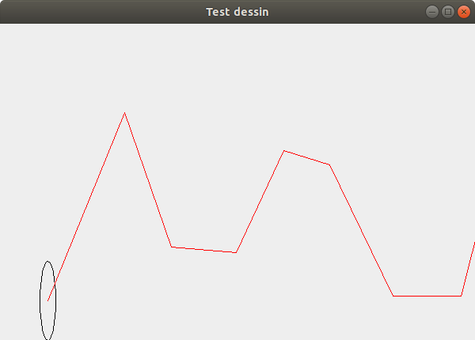

Figure 1 : Résultat Attendu

Dans notre cas, l’ovale doit rester sur la ligne rouge, dans le même esprit que le Flappy Bird d’origine.

* ANALYSE GLOBALE :

Tout d’abord, il a fallu coder l’«Etat» du jeu pour pouvoir poser ses bases.